МИНОБРНАУКИ РОССИИ
Санкт-Петербургский государственный
электротехнический университет
«ЛЭТИ» им. В.И. Ульянова (Ленина)
Кафедра МО ЭВМ

отчет
по лабораторной работе №3
по дисциплине «ООП»

Студент гр.4343 |  | Бойков А.О.
Преподаватель |  | Шестопалов Р.П.

Санкт-Петербург
2025

Цель работы.
Расширение функциональности пошаговой RPG-игры путем внедрения полноценного игрового цикла с управлением уровнями, реализации системы сохранения и загрузки состояния игры с обработкой исключительных ситуаций, а также добавления механик прогрессии (переход между уровнями, удаление части заклинаний, масштабирование сложности) в соответствии с требованиями лабораторной работы №3.
Задание.

На 6/3/1 баллов:
- Создать класс(ы) игры, который реализует основной цикл игры, и которому передаются команды от пользователя. Игровой цикл состоит из следующих шагов:
  - Начало игры
  - Запуск уровня
  - Ход игрока. Ход, атака или применение заклинания.
  - Ход союзников - если имеются
  - Ход врагов
  - Ход вражеской базы и башни - если имеются
Условие прохождения уровня студент определяет самостоятельно. Если игрок проигрывает, то игроку должно предлагаться начать заново игру, либо выйти из программы.
Все взаимодействие должно происходить через классы игры.
- Реализовать систему сохранения и загрузки игры. Пользователь должен иметь возможность сохранить игру в любой момент. Пользователь должен иметь возможность загружаться при запуске программы (или выбрать новую), либо во время игры. Сохранения должны оставаться в консистентном состоянии между запусками игры.
- Добавить обработку исключительных ситуаций для загрузки/сохранения, например, невозможность записать в файл, нельзя загрузиться так как файл не существует или в нем некорректные данные.

Выполнение работы

Для выполнения требований лабораторной работы была спроектирована и реализована многоуровневая архитектура управления игрой, разделяющая ответственность за игровой процесс и мета-игровые аспекты (уровни, сохранения, меню). Основным нововведением стал класс GameEngine, который выступает в роли диспетчера верхнего уровня, управляя состояниями игры (GameState::MENU, RUNNING, GAME_OVER, VICTORY) и взаимодействуя с GameManager, который отвечает за тактический бой на текущем уровне. Такое разделение позволило четко разделить логику "боя" и логику "прогрессии", что соответствует принципу единственной ответственности (Single Responsibility Principle).
Основные компоненты системы:
- GameEngine - центральный контроллер, управляющий жизненным циклом игры: отображение главного меню, запуск новой игры, загрузка сохранений, обработка завершения игры и победы, а также координация переходов между уровнями.
- GameManager - класс, отвечающий за логику одного игрового уровня: управление игровым полем, игроком, врагами, обработка ходов и применение заклинаний. Этот класс был расширен для поддержки сохранения/загрузки и переходов между уровнями.
- SaveManager - специализированный класс, реализующий сериализацию и десериализацию состояния игры в формате JSON. Обеспечивает сохранение всех игровых сущностей (игрок, враги, поле, заклинания) и их параметров.
- GameSaveData - структура данных, служащая контрактом между GameManager и SaveManager. Содержит все необходимые поля для полного восстановления состояния игры, что обеспечивает консистентность сохранений.
Класс GameEngine
Описание:
Центральный контроллер игры верхнего уровня. Управляет жизненным циклом игровой сессии, обрабатывает состояния игры (меню, запущена, поражение, победа), координирует переходы между уровнями и взаимодействует с системой сохранения/загрузки. Реализует паттерн "Состояние" (State) для управления различными фазами игры.
Поля:
- currentGame: unique_ptr<GameManager> — указатель на текущий игровой менеджер, управляющий тактическим боем на уровне
- saveManager: SaveManager — объект для сохранения и загрузки состояния игры
- state: GameState — текущее состояние игры (MENU, RUNNING, GAME_OVER, VICTORY, LOADING)
- currentLevel: int — номер текущего уровня
- shouldExit: bool — флаг завершения программы
- saveRequested: bool — флаг запроса на сохранение от GameManager
- loadRequested: bool — флаг запроса на загрузку от GameManager
- loadFilename: string — имя файла для загрузки
Методы:
- run(): void — главный игровой цикл, обрабатывающий состояния и управляющий потоком выполнения
- showMainMenu(): void — отображает главное меню и обрабатывает выбор пользователя (новая игра, загрузка, выход)
- startNewGame(): void — инициализирует новую игровую сессию, создает GameManager и запускает первый уровень
- loadGame(const string&): void — загружает сохраненную игру из файла, восстанавливает состояние GameManager
- saveGame(const string&): void — сохраняет текущее состояние игры в файл через SaveManager
- exitGame(): void — завершает игру с возможностью сохранения перед выходом
- requestSave(): void — устанавливает флаг запроса на сохранение (вызывается из GameManager)
- requestLoad(const string&): void — устанавливает флаг запроса на загрузку (вызывается из GameManager)
- isRunning(): bool — возвращает статус выполнения программы
- getState(): GameState — возвращает текущее состояние игры
- processGameLoop(): void — обрабатывает один цикл игры в состоянии RUNNING
- handleGameOver(): void — обрабатывает состояние поражения, отображает финальный счет и предлагает действия
- handleVictory(): void — обрабатывает состояние победы, отображает поздравление и предлагает действия
- cleanup(): void — очищает ресурсы при завершении сессии
- checkAndProcessRequests(): void — проверяет и обрабатывает отложенные запросы на сохранение/загрузку
Класс GameManager
Описание:
Класс, управляющий тактическим боем на одном уровне. Координирует взаимодействие игрока, врагов, игрового поля и системы заклинаний. В рамках третьей лабораторной работы расширен для поддержки сохранения/загрузки состояния и перехода между уровнями.
Поля:
- player: Player — объект игрока (расширен для поддержки маны и заклинаний)
- field: GameField — игровое поле
- enemies: vector<Enemy> — список врагов
- gameRunning: bool — флаг активности игры
- spellTargetX, spellTargetY: int — координаты цели для заклинания
- selectingSpellTarget: bool — флаг режима выбора цели
- selectedSpellIndex: int — индекс выбранного заклинания
- gameEngine: GameEngine* — указатель на игровой движок для обратной связи
Методы:
- GameManager(GameEngine*) — новый конструктор, принимающий указатель на GameEngine
- setGameEngine(GameEngine*): void — устанавливает указатель на GameEngine
- setGameRunning(bool): void — устанавливает флаг активности игры
- getSaveData(): GameSaveData — собирает текущее состояние игры в структуру для сохранения
- loadFromData(const GameSaveData&): bool — восстанавливает состояние игры из структуры данных
- nextLevel(): void — выполняет переход на следующий уровень: увеличивает поле, восстанавливает здоровье игрока, удаляет половину заклинаний, создает более сильных врагов
- areAllEnemiesDefeated(): bool — проверяет, уничтожены ли все враги (условие победы на уровне)
- getPlayer(): const Player& — возвращает константную ссылку на игрока (для GameEngine)
- addRandomSpellToPlayer(): void — добавляет случайное заклинание игроку при выполнении условий
- processSpellSelection(): void — обрабатывает выбор заклинания в режиме CASTING
- processSpellTargeting(): void — обрабатывает выбор цели для заклинания
- displaySpellInfo(): void — отображает информацию о доступных заклинаниях
- castDirectDamageSpell(const DirectDamageSpell&, int, int): void — применяет заклинание прямого урона
- castAreaDamageSpell(const AreaDamageSpell&, int, int): void — применяет заклинание урона по площади
Класс SaveManager
Описание:
Специализированный класс для управления сериализацией и десериализацией состояния игры. Реализует сохранение и загрузку данных в формате JSON. Использует идиому RAII для работы с файлами и предоставляет информативные исключения при ошибках.
Поля:
Отсутствуют (класс не хранит состояние, только предоставляет статические методы)
Методы:
- saveGame(const GameSaveData&, const string&): void — сохраняет состояние игры в файл
- loadGame(const string&): GameSaveData — загружает состояние игры из файла
- serialize(const GameSaveData&): string — преобразует структуру данных в JSON-строку
- deserialize(const string&): GameSaveData — преобразует JSON-строку в структуру данных
Исключения:
- SaveLoadException — базовый класс исключений для системы сохранения/загрузки
- FileOpenException — выбрасывается при невозможности открыть файл
- InvalidSaveDataException — выбрасывается при невалидных данных в файле сохранения
Структура GameSaveData
Описание:
Структура данных (DTO — Data Transfer Object), служащая контрактом между GameManager и SaveManager. Содержит все необходимые поля для полного восстановления состояния игры, что обеспечивает консистентность сохранений и независимость формата хранения от внутренней реализации игровых классов.
Поля:
- playerName: string — имя игрока
- playerHealth, playerMaxHealth: int — текущее и максимальное здоровье
- playerMana, playerMaxMana: int — текущая и максимальная мана
- playerScore: int — количество очков
- playerX, playerY: int — координаты игрока
- combatMode: int — текущий режим боя (0 — MELEE, 1 — RANGED, 2 — CASTING)
- enemies: vector<EnemyData> — список врагов (вложенная структура с координатами, здоровьем, уроном и статусом жизни)
- impassableCells: vector<CellData> — список непроходимых клеток (вложенная структура с координатами и типом)
- spells: vector<SpellData> — список заклинаний игрока (вложенная структура с названием, описанием, стоимостью маны, типом, уроном, дальностью и радиусом)
- selectedSpellIndex: int — индекс выбранного заклинания
- level: int — номер текущего уровня
- fieldWidth, fieldHeight: int — размеры игрового поля
Класс GameState (enum class)
Описание:
Перечисление, определяющее возможные состояния игрового движка. Используется для управления потоком выполнения в GameEngine.
Значения:
- MENU — отображение главного меню
- RUNNING — активный игровой процесс
- GAME_OVER — состояние поражения (игрок погиб)
- VICTORY — состояние победы (пройдены все уровни)
- LOADING — состояние загрузки (используется для асинхронных операций)
Класса Player (расширение)
Описание:
Класс, представляющий игрового персонажа. В рамках третьей лабораторной работы расширен для поддержки сохранения/загрузки состояния, добавлены методы для восстановления параметров из файла.
Поля:
- mana: int — текущий запас маны
- maxMana: int — максимальная мана
- manaRegenerationRate: int — скорость восстановления маны
- spellHand: SpellHand — рука заклинаний
Методы:
- restoreMana(int): void — восстанавливает указанное количество маны (используется при загрузке)
- getSpellHand(): SpellHand& — возвращает ссылку на руку заклинаний (неконстантная версия)
- addSpellPoints(int): void — добавляет очки для изучения заклинаний (основа для системы прокачки)
Класс GameField (расширение)
Описание:
Класс, представляющий игровое поле. В рамках третьей лабораторной работы метод generateImpassableCells() был адаптирован для работы с полями разных размеров, что необходимо для масштабирования сложности при переходе между уровнями.
Методы:
- generateImpassableCells(int): void — генерирует указанное количество непроходимых клеток с учетом текущего размера поля
Класс SpellHand (расширение)
Описание:
Контейнер для хранения активных заклинаний игрока. Для поддержки сохранения/загрузки были добавлены методы, позволяющие безопасно изменять содержимое руки заклинаний при восстановлении состояния.
Методы:
- clear(): void — очищает все заклинания
- takeSpell(int): unique_ptr<Spell> — извлекает заклинание из руки (используется при удалении половины заклинаний на новом уровне)
Взаимодействие между классами:
Композиция:
- GameEngine содержит unique_ptr<GameManager> и SaveManager, управляя их временем жизни
- GameManager содержит объекты Player и GameField, управляя их состоянием
Агрегация:
- GameManager содержит вектор объектов Enemy, но не управляет их временем жизни напрямую
- GameSaveData содержит векторы вложенных структур, описывающих состояние игры
Ассоциация:
- GameManager хранит указатель на GameEngine для обратной связи (сохранение, загрузка, выход в меню)
- GameEngine использует SaveManager для выполнения операций ввода-вывода
Зависимость:
- SaveManager зависит от структуры GameSaveData
- GameManager зависит от Spell, DirectDamageSpell, AreaDamageSpell, SpellHand для реализации магической системы
Наследование:
- DirectDamageSpell и AreaDamageSpell наследуют абстрактный интерфейс Spell
- Классы исключений (FileOpenException, InvalidSaveDataException) наследуют базовый класс SaveLoadException
UML диаграмма классов, их полей и методов:
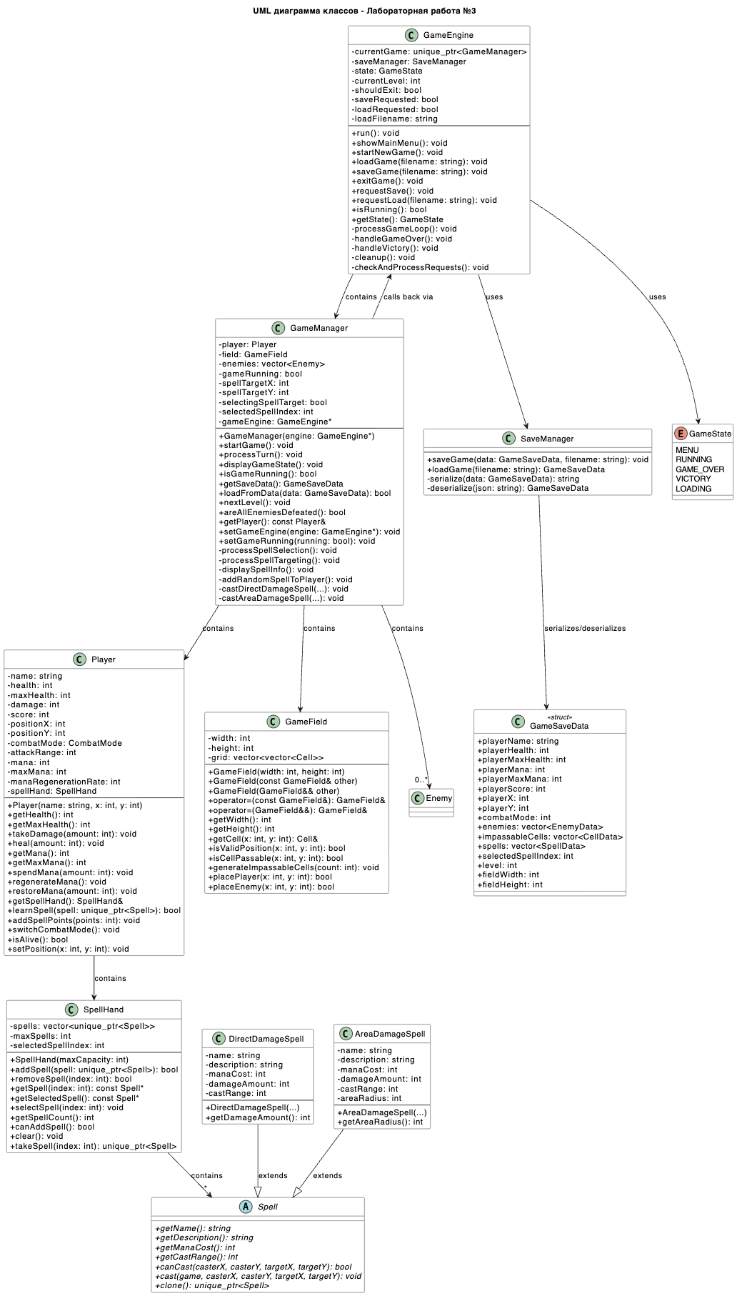
Рисунок 1 –UML диаграмма классов
Вывод
В ходе выполнения лабораторной работы №3 разработана система управления игровой сессией для пошаговой RPG-игры, реализующая принципы объектно-ориентированного программирования на языке C++. Созданы классы GameEngine и SaveManager, обеспечивающие управление жизненным циклом игры, переходы между уровнями и сохранение/загрузку состояния. Расширен класс GameManager для поддержки прогрессии уровней и взаимодействия с системой сохранений.
В процессе работы освоены ключевые аспекты ООП: инкапсуляция, полиморфизм, композиция, принцип единственной ответственности и идиома RAII. Реализована интерактивная система с управлением состояниями игры, возможностью сохранения и загрузки в любой момент, а также обработкой исключительных ситуаций. Внедрена механика перехода между уровнями с динамическим масштабированием сложности и балансировкой ресурсов.
Программа демонстрирует комплексное взаимодействие игровых компонентов и корректный игровой цикл. Архитектура спроектирована с учётом дальнейшего расширения, что обеспечивает высокую поддерживаемость и масштабируемость проекта.

